

**大四班一日生活**

1月7日

、月日

* **出勤情况**

今天来园26人，6人请假。徐诺、宗韫玉、李慕妍、黄梓宸、张奕涵、蒋翊晗小朋友事假。

集体活动

语言《会变颜色的房子》

《会变颜色的房子》是一则情节生动、富含色彩和想象的故事，该故事中有孩子们比较喜欢的小猪、小狗等动物，讲述了小猪想给新房子涂颜色、争取朋友意见、凭借聪明变出会变颜色的房子的故事，故事中有许多想象的空间，能激发孩子们的思维与想象，并让孩子们了解一年四季的变化特征，体验四季不同的色彩美。

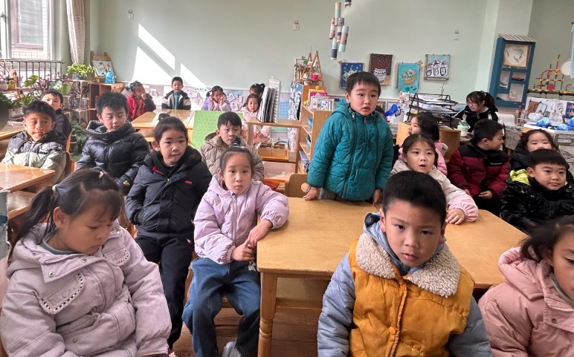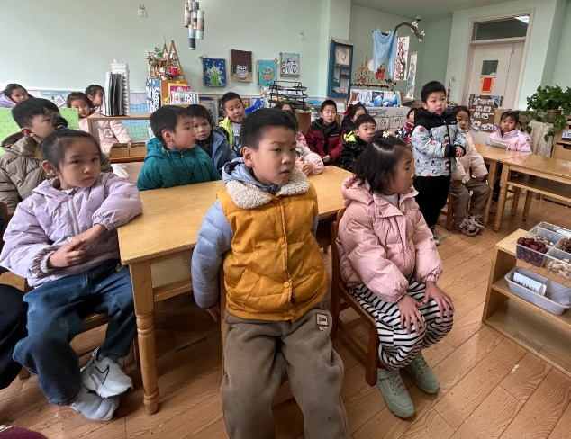

申晓文、章昕媛、丁曼婷、许诺言、冯欣、胡奕可、郑书韵、魏锦宸、谭沁、王知霖、周艺天、梁峻晰、吴文欣、王诺婉、徐筱晞、王秋瑶、张悦威、徐佳伊能够认真倾听故事，理解故事内容，徐梓赫、王楷博、李璟睿、杨易、刘锦宥、阴少帅、王若鑫、谌睿能积极举手发言，大胆发表自己的想法。

户外游戏

上午孩子们在操场上进行了快速跑和单脚跳的游戏。

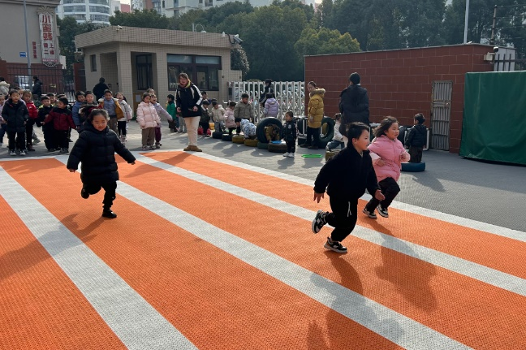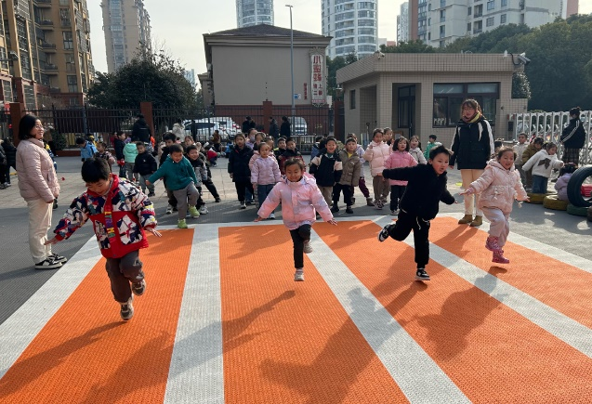

区域游戏

上午，孩子们根据自己的兴趣自主选择区域进行游戏。

|  |  |
| --- | --- |
|  |  |
| 杨易、丁曼婷、少帅在益智区进行飞行棋的游戏。 | 王若鑫在美工区用铅笔在绘画人物画。 |
|  |  |
| 李璟睿在益智区进行小球扑通的游戏。 | 徐筱晞在美工区创作水墨画动物。 |
|  |  |
| 章昕媛在美工区进行线描画绘画。 | 徐梓赫看着步骤图剪窗花。 |
|  |  |
| 王诺婉在图书区自主阅读，并将喜欢的情节绘画下来，记录阅读后的感受。 |  |

本周食谱

今天是周二，食谱如下。

